Quelle évolution récente des inégalités de revenus en France ?
Une inégalité de revenus désigne généralement les écarts de montant de revenus entre des individus ou des ménages au sein d'une population donnée. En France, l'Insee mesure souvent ces écarts en étudiant la distribution des revenus à l'aide d'un indicateur tel que le niveau de vie c'est-à-dire le revenu disponible par unité de consommation. Le principe consiste à découper la population par fractions croissantes de revenus par tranche de 10 %, on appelle cela des déciles, mais aussi parfois de 20 ou de 25 %. Cela permet de faire apparaître la dispersion des revenus depuis les populations les plus pauvres (par exemple le décile 1) vers les populations les plus riches (le décile 9).
Les dernières données publiées par l'Insee en France en 2025 montrent une progression du rapport interdécile de niveau de vie entre les 10 % les plus pauvres et les 10% les plus riches : le niveau de vie des 10 % les plus modestes en France est inférieur à 13500 euros par an tandis que celui des 10 % les plus riches est de l’ordre à 47000 euros, soit un ratio de 3,5. En 2019, juste avant la crise de la Covid, ce ratio était de 3,4. Cette hausse en apparence faible est toutefois significative et surtout elle s’inscrit dans la durée. Elle apparait de manière plus flagrante lorsqu’on étudie l’évolution des revenus par foyer fiscaux (plutôt que par unité de consommation). Par exemple, le revenu moyen des foyers fiscaux les 25 % les plus pauvres en France a augmenté à peine de plus de 20 % en vingt ans entre 2003 et 2023 (document A). S'agissant des foyers à très hauts revenus (THR les 0,1 % les plus riches de la distribution), ils ont été multipliés par plus de 2,2 sur la même période (120 % de hausse) pour une hausse moyenne des revenus fiscaux en France de l’ordre de 43 %. En résumé donc, les inégalités de revenus progressent en France et ce creusement des écarts est encore plus fort quand on prend en compte les très hauts revenus qui ne représentent qu’une petite part des 10 % les plus riches de la population.
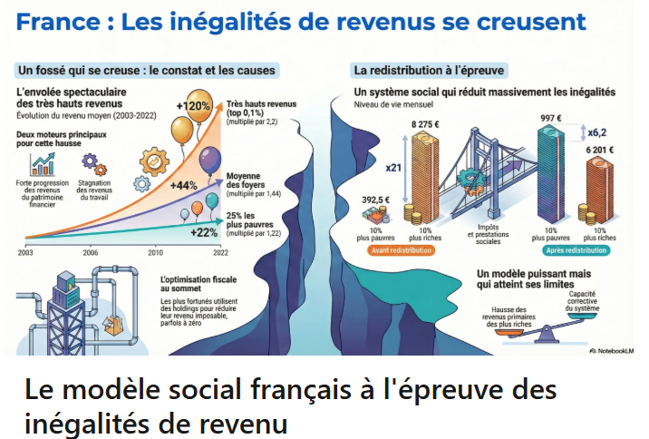
Le 11 janvier 2026, Éric Lombard, ancien ministre de l’Économie et des finances, révèle que des milliers de français fortunés ont un revenu fiscal de référence nul et ne paient aucun impôt sur le revenu. Selon lui, cette situation découle de stratégies de sur-optimisation fiscale reposant sur l'usage légal de holdings et de sociétés interposées. Le principe consiste à ce que les revenus versés (généralement des revenus du patrimoine financier) ne soient pas directement rattaché à la personne physique. Les bénéfices sont alors conservés au niveau des entreprises, qui ne les distribuent pas, ou bien sont transformés en plus-value latentes non imposables. Il en résulte un décalage important entre la richesse réelle perçue par ces foyers fiscaux et le revenu fiscal officiellement déclaré. Cette annonce choc d'un ancien ministre relance le débat en France sur l'efficacité et sur la légitimité de l'impôt dans un contexte où les inégalités de revenus sont reparties à la hausse et où la crise politique sur notre incapacité à nous doter d’un budget de l’État pour 2026 n’en finit pas.

PAR Christophe Rodrigues- Janvier 2026

